Программа Умное Здоровье
Каталог литературы
В этом каталоге представлено краткое описание основных книг Программы Умное Здоровье.
Подробное содержание вы можете посмотреть на сайте Программы в оглавлении самих книг.

Заказ книг по эл. почте: GNM-Pro@mail.ru или по телефону: +7 (903) 156-1889
Подробная информация на сайте Программы - www.GNM-Pro.ru

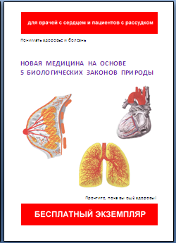
бесплатная брошюра
«Понимать здоровье и болезнь»

Краткое описание 5 Биологических Законов Природы, протекания Специальных Биологических Программ, содержание и биологический смысл некоторых конфликтов, а также описание основных методов терапии и самопомощи в Новой Медицине.

Брошюру можно скачать на сайте Программы - www.GNM-Pro.ru

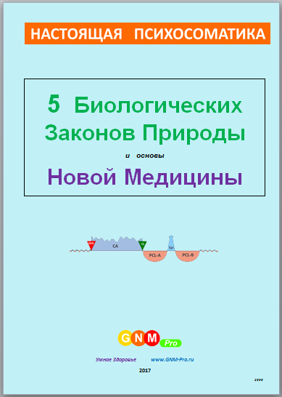
5 Биологических Законов Природы
и основы Новой Медицины

Основная книга для широкого круга читателей, в которой подробно описаны 5 Биологических Законов Природы (содержание и особенности восприятия человеком биологических конфликтов в контексте его биологических потребностей, реакция мозга (Очаги Хамера), латерализация, особенности протекания всех фаз Специальной Биологической Программы (СБП), особенности тканей каждого эмбрионального слоя и работа микроорганизмов в нашем теле). Даны подробные объяснения абсурдности таких понятий, как «метастазы», «иммунная система», «злокачественный рост клеток», «инфекции» и т.п., принятых в традиционной медицине. Разъясняются значения лабораторных показателей для разных органов и систем тела (кровь, щитовидная железа, печень, поджелудочная железа, почки, кишечник, простата, онкомаркеры и др.). Отдельный раздел описывает принципы проведения терапии в Новой Медицине, в т.ч. отношение к медикаментам с точки зрения Биологических Законов.
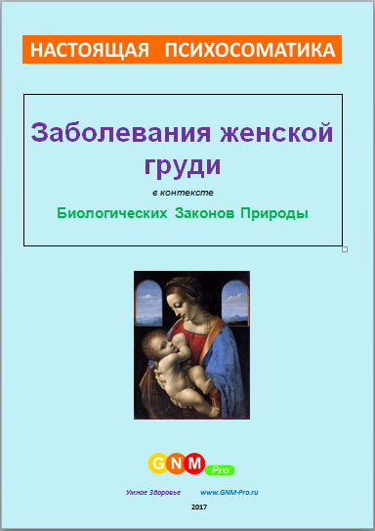
Заболевания женской груди
Подробно описаны заболевания именно для женской груди и сопутствующие проявления, в т.ч. описания конкретных случаев из клинической практики.
Железистая ткань груди: рак железистой ткани груди (аденокарцинома, дольковый рак груди, дольковая карцинома in situ), спайки в железистой ткани груди (склерозирующий аденоз, фиброаденома). Млечные протоки: внутрипротоковый рак груди (интрадуктальная аденокарцинома, инвазивный дольковый рак груди, папиллярная аденома, болезнь Паджета = рак соска, микрокальцинаты в молочной железе, воспаление груди (мастит), воспаление соска (телит). Кожа груди: меланома. Изменение формы груди. Лимфоузлы: рак лимфоузлов, аденопатия, лимфома, болезнь Ходжкина. Кости: рак костей грудного отдела.

Половая система
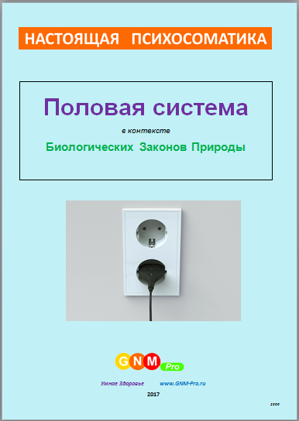
Женская половая система: рак яичника, абсцесс яичника, дермоидная киста яичника, синдром поликистозных яичников (СПКЯ), интерстициальный рак яичника, сальпингоофорит, аднексит, эндометриоз, дисменорея. Женское бесплодие, отсутствие менструации (аменорея), нерегулярные менструации, снижение полового влечения, симптомы менопаузы (климактерический синдром). Рак и гиперплазия эндометрия, эндометрит, вагинальные выделения. Воспаление маточных труб, воспалительные заболевания органов малого таза), тубоовариальный абсцесс. Внематочная беременность. Миома матки. Рак шейки матки (цервикальная карцинома), воспаление шейки матки (цервицит), вагинальное кровотечение, утолщение слизистой шейки матки (плоскоклеточная метаплазия), генитальные бородавки (кондиломы) шейки матки. Чрезмерное менструальное кровотечение (меноррагия), менструальная боль (менструальный дискомфорт, предменструальный синдром). Токсикозы при беременности (преэклампсия, эклампсия, EPH-гестоз, поздний гестоз. Выкидыш, преждевременные роды. Воспаление наружной генитальной области (вульвит), воспаление влагалища (вагинит), вагинальный плоскоклеточный рак (плоскоклеточная карцинома, плоскоклеточная папиллома), генитальные бородавки, остроконечные кондиломы (Condylomata acuminata, ВПЧ-ассоциированные пролиферации), мягкий шанкр (шанкроид, венерическая язва). Грибковые «инфекции» больших половых губ и близлежащей области тела (кандидозный вульвит, молочница). Грибковые «инфекции» малых половых губ и влагалища (кандидозный вульвит, вагинальный микоз). Вагинальный спазм (вагинизм). Воспаление преддверия влагалища (бартолинит, абсцесс бартолиниевой железы), киста бартолиниевой железы, рак бартолиниевой железы. Генитальные выделения (Fluor genitalis), гонорея (триппер).
Рождённые и ещё не родившиеся - опасности для ребёнка во время беременности, родов и послеродовой период: паралич (с эпилепсией после рождения), ДЦП, язвы желчных протоков печени и желчного пузыря (с гепатитом после рождения), рак лёгких, карцинома среднего уха, отит, шум в ушах, сахарный диабет, экзема и псориаз, потеря зрения, неходжинская лимфома (лимфосаркома) - рак архаичных глоточных протоков, рак гортани и голосовых связок, астма, рак (карцинома) собирательных трубочек (канальцев) почек, синдром Дауна, «Синдром внезапной детской смерти» (СВДС), рак костей и лейкемия, СПИД и ВИЧ, муковисцидоз.
Мужская половая система: рак яичка (карцинома, семинома), воспаление яичка (орхит), гипофункция половых желёз), гидроцеле (водянка яичка), рак яичка (тератома), абсцесс яичка, дермоидная киста яичка. Рак простаты (аденокарцинома), простатит, гипертрофия простаты (увеличенная простата), гонорея (триппер) у мужчин, бессмысленность и даже опасность проведения PSA-тестов на рак простаты. Задержка мочеиспускания без значительного повышения уровня PSA-маркеров (внутрипротоковая карцинома простаты, неоплазия простаты). Общие замечания про терапию для простаты. Генитальный герпес (герпес на половом члене или мошонке), воспаление головки полового члена (баланит), воспаление крайней плоти (баланопостит), генитальные бородавки, кондиломы, папилломы на венце головки полового члена, мягкий шанкр (шанкроид, венерическая язва), твёрдый (жёсткий) шанкр (первичная сифилома), сифилис. Воспаление крайней плоти (воспаление смегма-продуцирующих желёз), сужение крайней плоти (фимоз), укорочение уздечки, уплотнение фиброзной ткани полового члена, деформация полового члена при эрекции (фибропластическая индурация, болезнь Пейрони). Меланома пениса. Эректильная дисфункция, ослабление эрекции, мужское бесплодие. Маленький половой член (микропенис).

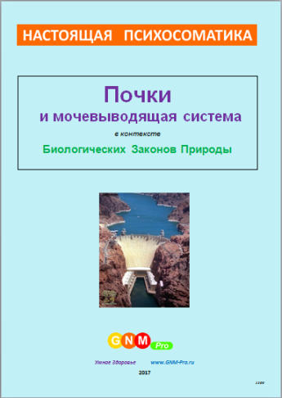
Почки и мочевыводящая система
Рак почек (уремия; задержка воды в организме, аденокарцинома почки), воспаление почек (нефротический синдром, гломерулонефрит, IgA-нефропатия, болезнь Берже), поликистоз почек, острая почечная недостаточность, острый некротический нефроз (острая тубулопатия), киста почки, опухоль Вильмса, нефробластома, атеросклероз почечных артерий (отложение микрокальцинатов в почечных сосудах), воспаление почечной лоханки (пиелонефрит), рак почечной лоханки, расширение почечной лоханки (гидронефротическая трансформация, пиелоэктазия), камни в почках, песок в почках, сморщенная почка, почечное отравление, острая токсическая тубулопатия, рак мочевого пузыря, воспаление мочевого пузыря (уроцистит), переходно-клеточный рак – уротелиальная карцинома, уротелиальная папиллома, уротелиальная папиллома инвертированного типа, гнойный цистит, камни в мочевом пузыре, конкременты (уролиты), синдром раздражённого мочевого пузыря, недержание мочи, застой мочи в мочевом пузыре.

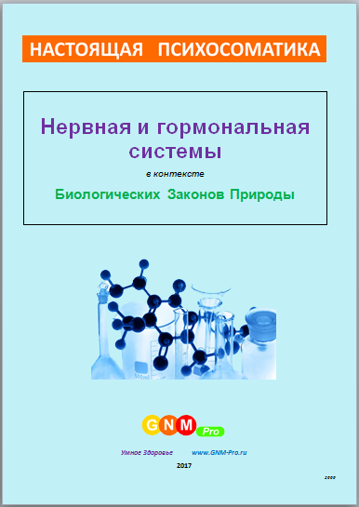
Нервная и гормональная системы
Нервная система: Что такое на самом деле «опухоль головного мозга»? Невралгия тройничного нерва. Головная боль, мигрень, нарушения сна. Паралич лица (парез), апоплексический удар (холодный и горячий инсульты). Воспаление мозга (энцефалит). Воспаление мозговых оболочек (энцефаломенингит, менингит). Гидроцефалия (водянка мозга). Нейрофиброма (атерома).
Гормональная система: Опухоли аденогипофиза, гигантизм (акромегалия), задержка роста. Гипо- и гиперфункция коры надпочечников, опухоль надпочечников. Щитовидная и паращитовидная железы и связанные с ними биологические конфликты. Увеличение и опухоль щитовидной железы, гипо- и гиперфункция щитовидной железы, острое и хроническое воспаление щитовидной железы (тироидит), эутиреоидные зоб и киста, медиальная киста шеи, опухоль паращитовидной железы, повышенный уровень паращитовидного гормона, повышенный уровень кальция (гиперкальциемия).

Изменение поведения, характера, мировоззрения и психические «болезни»
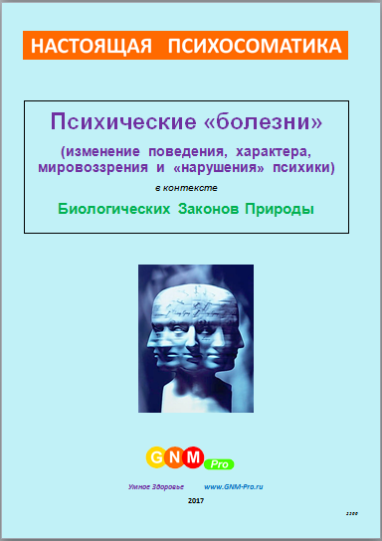
Понимание и терапия психических «заболеваний»: Констелляции, «болезни цивилизации». Констелляции для ствола головного мозга - спутанность сознания, растерянность, замешательство (оцепенение, смятение), дезориентация. Констелляции для мозжечка - эмоционально «мёртвый», «выжженный изнутри» человек, асоциальное или гиперсоциальное поведение. Констелляции для паренхимы больших полушарий - мания величия, мегаломания. Констелляции коры больших полушарий – конкретные проявления: мания и депрессия, суицидальные наклонности, чрезмерное половое влечение, клептомания, крайняя склонность к уединению, интровертность (аутизм), страх замкнутого пространства (клаустрофобия, агорафобия), недержание мочи (энурез), неудержимая логоррея, патологическая болтливость, (мифомания), экстровертность, склонность ко лжи, возвышенная отстранённость, чрезмерная агрессивность, приступы бешенства, буйное помешательство, сумеречное состояние эпилептического или психогенного происхождения, анорексия (отказ от приема пищи при сохранении аппетита), булимия (кинорексия, волчий голод), диабет 2-го типа, мания преследования (в широком смысле – паранойя), зрительные галлюцинации, крайняя тревожность, страх перед будущим (невроз страха), остолбенение, состояние восковой гибкости (каталепсия), констелляция конфликта обоняния («обанятельная» паранойя), слышание голосов (слуховые галлюцинации), навязчивые действия, утрата мыслительной способности (деменция - приобретённое слабоумие), болезнь Альцгеймера, другие возможные причины приобретённого слабоумия. Синдром эмоционального выгорания. Синдром Дауна. Пример излечения от Синдрома Дауна. Терапия музыкой в Новой Медицине.
Пищеварительная система
Подробно описаны заболевания для всей пищеварительной системы, в т.ч. описания конкретных случаев из клинической практики.
Рот, глотка, пищевод: болезненные эрозии или язвы (афтозные язвы), рак ротовой полости (слизистая ротовой полости, язык, нёбо, губы), скарлатина, герпес (Herpes simplex, Herpes labialis), трещины в уголках рта, паралич языка, глоссит (воспаление языка), тонзиллит (ангина), рак миндалин (аденокарцинома), полипы горла, воспаление полости рта (стоматит, кандидоз, молочница, лейкоплакия), рак нёба (аденокарцинома), воспаление глотки (фарингит), воспаление слюнных желёз (сиаладенит), рак слюнных желёз (аденокарцинома), сухость во рту (муковисцидоз слюнных желёз), киста слюнной железы, паротит (свинка), слюнный камень (сиалолитиас), боковая (бранхиогенная) киста или свищ шеи, срединная (эутиреоидная) киста шеи, заболевания зубов (кратко), рак пищевода (аденокарцинома), варикозное расширение вен пищевода, воспаление пищевода (эзофагит);

Желудок: рак желудка (Ulcus-Ca), язва желудка, воспаление слизистой желудка (гастрит), изменение кислотности, перфорация стенки желудка, опущение желудка (гастроптоз), паралич желудочной мускулатуры (парез), пролапс желудка в двенадцатиперстную кишку (гастродуоденальный пролапс), рак желудка (аденокарцинома), полип желудка, разрастание (гиперплазия) париетальных клеток желудка, воспаление желудка с лихорадкой и ночными потами, кандидоз (молочница) желудка, изжога, заброс желудочного сока в пищевод (рефлюкс, рефлюкс-эзофагит, синдром Барретта), недостаточность кардии желудка, тошнота, рвота, кровотечение желудка – мелена («чёрная болезнь», дёгтеобразный стул), спазм желудка, рвота кровью;

Тонкий и толстый кишечник: язва двенадцатиперстной кишки, рак двенадцатиперстной кишки (аденокарцинома), полип двенадцатиперстной кишки, рак тонкого кишечника (аденокарцинома), полип тонкого кишечника, опухолевое утолщение стенки тонкого кишечника, болезнь Крона, острое воспаление тонкого кишечника с лихорадкой и ночными потами, кровотечение тонкого кишечника (чёрный стул), непереносимость глютена (целиакия), непереносимость молочного белка (нарушение всасывания лактозы), «тромбоэмболия» кишечника, кровоизлияния в кишечник с отёком (инфаркт кишечника), «грибковая инфекция» (микоз) кишечника, «бактериальная инфекция» кишечника, дизентерия: брюшной тиф, паратиф (сальмонеллёз), холера, кишечная палочка, кампилобактериоз, «вирусная инфекция» кишечника: эховирус (ECHO), вирус Коксаки, аденовирус, ротавирус, Норуолкский вирус, парвовирус (Parvoviridae), амёбиаз и глистные инфекции, дивертикул Меккеля, инвагинация сегмента кишечника в другой, заворот кишок, острое воспаление аппендикса и слепой кишки (аппендицит), перфоративный аппендицит, рак толстого кишечника, полип толстого кишечника, кишечная непроходимость, хроническое воспаление толстого кишечника (язвенный колит, болезнь Крона), рак сигмовидной кишки, полип сигмовидной кишки, выпячивание стенки кишечника (дивертикулит, дивертикулёз, грыжа), диарея, метеоризм (вздутие живота), запор, рак прямой кишки - аденокарцинома, внутренний геморрой, ректальный абсцесс, наружный геморрой, анальные трещины, спазмы сфинктера (тенезмы);

Брюшина, пупок и большой сальник: рак брюшины (перитонеальная карцинома, перитонеальная мезотелиома, папиллярная мезотелиальная гиперплазия), воспаление брюшины (перитонит), грыжа (паховая, бедренная, пупочная, белой линии живота, спигелиевой линии, других редких локализаций, послеоперационная), асцит (экссудативный выпот), рак большого сальника (карцинома), холодный абсцесс, рак пупка.

Печень, желчный пузырь и поджелудочная железа: рак печени (аденокарцинома), гепатоцеллюлярная карцинома, жировой гепатоз (ожирение печени, «жирная печень»), туберкулёз печени, абсцесс печени, эктодермальное воспаление печени, воспаление желчного пузыря (холецистит), острый или хронический гепатит, рак желчных протоков (холангиокарцинома), желтуха (Iklerus), неонатальная желтуха (желтуха новорождённых), камни в желчном пузыре (холелитиаз, микролитиаз), колики желчного пузыря, острая печёночная недостаточность (печёночная кома), печеночная энцефалопатия (гепатоэнцефалопатия), киста печени, поликистоз печени, цирроз печени, рак поджелудочной железы, хроническое воспаление поджелудочной железы (хронический панкреатит, экзокринная недостаточность), рак протоков поджелудочной железы, острое воспаление поджелудочной железы (панкреатит), сахарный диабет I или II типа ), снижение уровня сахара в крови (гипогликемия, гиперинсулинемия).

И многое другое…
Сердце и кровеносная система
Сердце: Коронарные артерии: боль в груди (стенокардия), инфаркт миокарда из-за коронарных артерий (коронарные болезни сердца - КБС), атеросклероз коронарных артерий (кальциноз), атриовентрикулярная блокада (АВ-блокада, предсердно-желудочковая блокада). Коронарные вены: лёгочная эмболия, тромбоэмболия лёгочной артерии. Инфаркт миокарда, синдром Ремхельда, миокардит, саркома миокарда, внезапная остановка сердца, клиническая смерть. Воспаление сердечных клапанов (вальвулярный эндокардит), кальциноз, сужение митрального клапана (митральный стеноз), сужение аортального клапана (аортальный стеноз), клапанный стеноз, клапанная недостаточность. Воспаление перикарда (перикардит), мезотелиома. Перикардиальный выпот, тампонада сердца. Сердечная недостаточность. Мерцательная аритмия (пароксизмальная аритмия), нарушение сердечного ритма (аритмия), перебои в работе сердца.
Кровь и кровеносная система: малокровие (анемия), снижение уровня лейкоцитов в крови (лейкопения), рак крови (лейкемия, острый или хронический миелоидный лейкоз, хронический нейтрофильный лейкоз (ХНЛ), хронический эозинофильный лейкоз, истинная полицитемия, лейкоз тучных клеток - мастоцитоз, острый лимфобластный лейкоз (ОЛЛ), хронический лимфоцитарный лейкоз (ХЛЛ), лейкоз ворсистых клеток). Анемия вследствие дефицита железа (железодефицитная анемия), анемия при дефиците витамина B12 (злокачественная анемия, пернициозная анемия), полицитемия (полиглобулия, эритроцитоз. Высокое кровяное давление (гипертония), кровотечение (геморрагический диатез), СПИД. Атеросклероз артерий, перемежающаяся хромота = артериальный облитерирующий эндартериит, Опухоль кровеносных сосудов (гемангиосаркома, ангиосаркома), расширение участка аорты (аневризма аорты), сужение (стеноз) брюшной или тазовой аорты, воспаление вен (тромбофлебит), окклюзия вен ног (венозный тромбоз, тромбоз глубоких вен), варикозное расширение вен, варикозные (трофические) язвы ног, увеличение селезенки (спленомегалия), воспаление селезенки (спленит), абсцесс селезёнки, киста селезёнки, всё про кровяное давление.
Дополнительные статьи: Всё про кровяное давление. Новое понимание «вирусной теории». Новое понимание «инфекционных» заболеваний. Новое понимание теории токсинов и канцерогенов. А существует ли иммунитет?.. Холестерин. СПИД – чудовищный обман и др.

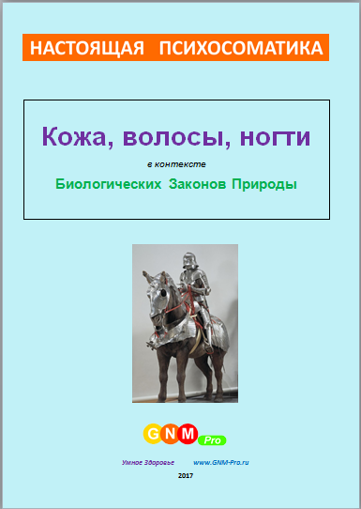
Кожа, волосы, ногти
Подробно описаны заболевания для кожи, волос и ногтей, от рака кожи, дерматитов и кожных «аллергий» до выпадения волос и «грибка» ногтей. Описания случаев из клинической практики.
Эпидермис кожи: плоскоклеточный рак кожи, базалиома, сыпь (экзантема), воспаление кожи (нейродермит), зуд, эритема, крапивница (уртикария), опоясывающий лишай, пузырчатка (пемфигус), рожа, волчанка (эритематоз), аллергический контактный дерматит (экзема), аллергия «на солнце» (новое понимание «аллергии»), бородавки, подошвенные бородавки, остроконечные кондиломы, контагиозный моллюск, сенильные (старческие) бородавки, старческая кератома (кератоз), боррелиоз (болезнь Лайма), витилиго, образование мозолей, перхоть, облысение, частичное выпадение волос, седые волосы;
Дерма кожи: рак кожи (меланома, амеланотическая меланома, узелковая злокачественная меланома и т.п., туберкулёз кожи), опоясывающий лишай (Herpes zoster), воспаление потовой или сальной железы (акне), микоз стоп, грибок ногтей (дерматомикоз, онихомикоз, tinea), подногтевая меланома (парохиния, панариция), проказа, бубонная чума, нейрофиброма (периферическая глиома), «грибковые инфекции» кожи (дерматозы, кандидозы, эпидермозы), «предраковые состояния» кожи - родинки (пигментный невус, невоклеточный невус, лентиго), «фотоповреждённая кожа» (старческий кератоз);
Подкожный слой (соединительная и жировая ткань): растяжки, в т.ч. после беременности, склеродермия (твердокожие), опухоль жировой ткани (жировик, липома, фиброма), целлюлит, липедема (синдром болезненного ожирения ног), келоидные рубцы, фолликулит (фурункулы, карбункулы), элефантиаз («слоновьи ноги»).
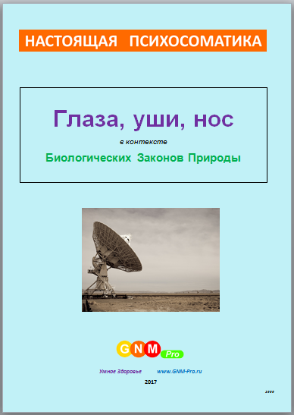
Глаза, уши, нос
Глаза: воспаление наружной кожи (ресничной кромки) век (блефарит), воспаление конъюнктивы (конъюнктивит), контагиозный моллюск, птеригиум, пингвекула, ячмень, халязион. Рак слёзной железы, воспаление слёзной железы и слёзных протоков, сильное слёзотечение (эпифора, дакриорея), высыхание слёзного протока (муковисцидоз слёзной железы, ксерофтальмия, синдром Шегрена, сухой кератоконъюнктивит), сухость глаз. Заворот века, опущение верхнего века (птоз), неполное закрытие век (лагофтальм), дрожание век. Чрезмерное сужение зрачка (миозис), расстройство сумеречного зрения («куриная слепота», никталопия, гемералопия), чрезмерное расширение зрачка (мидриаз), повышенная светочувствительность, дневная слепота (амблиопия), зрачок некруглой формы. Косоглазие (страбизм), сходящееся косоглазие (эзотропия), расходящееся косоглазие - экзотропия, вертикальное и смешанное косоглазие. Рак сосудистой оболочки глаза («увеальная меланома» - аденокарцинома глазного дна), воспаление сосудистой оболочки (хориоидит), воспаление или опухоль радужной оболочки или цилиарного тела (ирит, увеит), нейрофиброматоз, гамартомы радужной оболочки (узелки Лиша), колобома, «родинка» зрачка (ирис-невус синдром), «меланома» зрачка, невринома зрительного нерва. Пигментная ретинопатия (Retinopathia Pigmentosa). Истончение роговицы (кератоконус), воспаление роговицы (кератит), помутнение роговицы и др., трахома («египетская болезнь»). Помутнение хрусталика («серая» катаракта). Помутнение стекловидного тела, глаукома («зелёная катаракта»), сужение поля зрения («эффект шор»), скотома, отделение стекловидного тела от сетчатки, кровоизлияние в стекловидное тело, «плавающие мушки» ("mouches volantes"). Закрытоугольная глаукома, открытоугольная глаукома. Глаукома при нормальном внутриглазном давлении, повреждение или «инсульт» глазного нерва. Амблиопия (синдром «ленивого глаза») в связи с потерей функции сетчатки, отёк сетчатки, отслойка сетчатки, пигментная ретинопатия, дистрофия сетчатки в центральной области (дистрофия макулы, макулодистрофия). Близорукость (миопия). Дальнозкость (гиперметропия). Астигматизм.
Нос и придаточные пазухи (синусы): насморк (ринит), воспаление пазух (синусит), аллергический насморк, сенная лихорадка, аллергия на пыль, шерсть, пыльцу и т.п. (аллергический ринит). Что такое «аллергия»? Гнойный ринит, полипы носа, нагноение придаточных пазух носа (гайморит), эмпиема придаточных пазух и т.п. Кровотечение из носа. Снижение или потеря обоняния (гипосмия или аносмия).
Уши: воспаление среднего уха и евстахиевой трубы, полип среднего уха, воспаление наружного уха и наружного слухового прохода, подагра, фурункул ушного канала. Разные причины снижения и потери слуха (тугоухость). Звон в ушах (тиннитус), «голоса» и «шизофрения» с точки зрения Новой Медицины. Окостенение слуховой капсулы (отосклероз, анкилоз стремечка). Опухоль слухового и вестибулярного нерва (вестибулярная шваннома, акустическая невринома, акустическая шваннома). Головокружение (вертиго); двигательная недостаточность, ослабление зрения, нарушение координации движений, потеря равновесия. Болезнь Меньера.

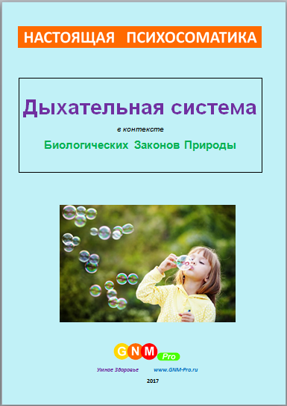
Дыхательная система
Рак лёгких - альвеолярная аденокарцинома, туберкулёз лёгких, пневмония (альвеолярная, грибковая, пневмоцистная, золотистостафилококковая, Фридлендера, легионелла), абсцесс лёгких, эмфизема лёгких, саркоидоз лёгких. Бронхиальные опухоли (бронхогенный рак, бронхогенная карцинома), бронхит, бронхоэктаз. Трахеит, рак трахеи (плоскоклеточная карцинома, саркома). Рак гортани (карцинома, папиллома), воспаление слизистой гортани (ларингит), полипы голосовых связок. Астма. Бронхиальная астма, ларингеальная астма, спастический бронхит, спастический ларингит (круп, псевдокруп). Дифтерия, Коклюш. Рак бокаловидных клеток (аденокарцинома), хронический катаральный бронхит. Муковисцидоз лёгких. Диафрагма - спазм диафрагмы, икота, боль в боку (покалывание) при физической нагрузке, диафрагмальная грыжа. Рак плевры (мезотелиома), воспаление плевры (плеврит), эмпиема плевры (гнойный плеврит, пиоторакс), спайки плевры (фиброз, грануломатоз), гиалиноз плевры, воспаление и фиброз плевры из-за воздействия пыли, скопление жидкости в грудной полости, экссудативный плевральный выпот, транссудативный плевральный выпот. Лёгочная эмболия, тромбоэмболия лёгочной артерии. Мелкоклеточный рак лёгких, мелкоклеточная бронхиальная карцинома, неходжинская лимфома. Пневмокониоз, силикатоз, асбестоз лёгких. Статья - Курение и лёгкие (вызывает ли курение рак лёгких?)
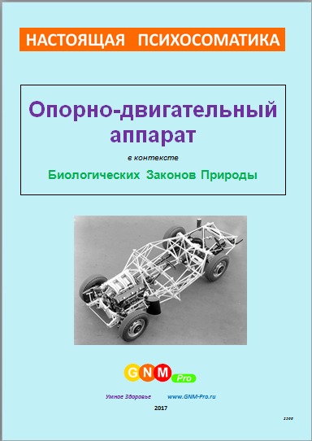
Опорно-двигательный аппарат
Кости и суставы: Локализация конфликтов в отношении костей скелета. Общее для протекания СБП для костей, хрящей, связок, мышц (анемия-лейкемия). Схема локализации симптомов в теле при конфликтах самообесценивания. Общий обзор «заболеваний» (диагнозов традиционной медицины) в зависимости от стадии СБП для конфликтов самообесценивания: артроз, остеопороз, разрушение тканей костного мозга, фиброз костного мозга, повышенная ломкость (хрупкость) костей, воспалительное утолщение и деформация костей, воспаление суставов (артрит), воспаление суставной сумки (бурсит), воспаление костного мозга (остеомиелит), рак костного мозга, рак кости (остеосаркома и т.п.), рак хряща, болезнь Бехтерева, анкилозирующий пондилоартрит, подагра, ревматизм, перелом, усталостное (стрессовое) разрушение кости. Обзор симптомов и «заболеваний» (диагнозов традиционной медицины) в зависимости от локализации проявления симптомов – от головы к ногам: цервикальный синдром (шейно-плечевая невралгия), боль в шее, онемение рук, грыжа, протрузия, выпадение (пролапс) межпозвонкового диска, опухоль орбиты глаза, боль в плече, кальцификация плечевого сустава, эпикондилит локтевого сустава, артроз и полиартрит суставов пальцев рук, тендовагитит [лучезапястного сустава] (воспаление синовиальной оболочки сустава), синдром запястного канала (карпальный туннельный синдром), контрактура Дюпюитрена, боль в грудине или рёбрах, боковое искривление позвоночника (сколиоз), сутулость, выгнутая спина, лордоз, ювенильный кифоз, боль в спине (люмбаго), ишиас (пояснично-крестцовый радикулит), стеноз позвоночного канала, смещение позвонка, боль в области лобковой кости и костей таза, боль в седалищной кости, боль в бедре, артроз тазобедренного сустава, износ головки бедренной кости (некроз головки бедренной кости, болезнь Пертеса, остеохондропатия головки бедренной кости, асептический некроз головки бедренной кости и т.п.), боль в колене, воспаление коленного сустава (артрит), воспаление суставной сумки коленного сустава (бурсит), разрыв мениска коленного сустава, крестообразной или боковой связки, хряща, разрушение коленного сустава, болезнь Кёнига (рассекающий остеохондроз/остеохондрит), воспаление лодыжки или суставов пальцев ног, воспаление ахиллова сухожилия, разрыв ахиллова сухожилия, разрыв связок голеностопного сустава или стопы, плантарный фасциит («пяточная шпора»), вальгусная деформация большого пальца стопы (Hallux valgus).
Мускулатура: Мышечный паралич, рассеянный склероз (MS), полиомиелит, амиотрофический латеральный склероз (ALS), ДЦП, параплегия, рассеянный склероз - двигательный и сенсорный паралич, инсульт, эпилепсия, мышечный тремор (болезнь Паркинсона), мышечные спазмы (миоклония, миоклонус-эпилепсия, болезнь Унферрихта — Лундборга и т.п.), спастический паралич, синдром беспокойных ног (болезнь Виллиса-Экбома). Напряжённые мышцы, миосклероз (миофиброз), мышечные уплотнения (миогелоз), мышечный ревматизм (фибромиалгия), растяжение и разрыв мышцы, атрофия мышц (мышечная дистрофия), мышечная слабость (миастения),
Зубы и челюсти: поверхностный кариес (в отношении только эмали), кариес (в отношении дентина), пародонтоз, пародонтит, выпадение зубов, киста челюсти, опухоль челюсти (одонтома, миксома, остеосаркома), зубной камень, зубной свищ (свищ десны, абсцесс десны), воспаление десны (гингивит), разрастание пародонта (гиперплазия десен, эпулис), бруксизм (скрежет зубами). Заикание.
Лимфатическая система: рак лимфоузлов (лимфома, болезнь Ходжкина), воспаление лимфатических узлов (лимфаденит, железистая лихорадка), воспаление лимфатических сосудов (лимфангит).
Разное: элефантиаз («слоновьи ноги», слоновая болезнь), избыточный вес, ожирение, отёк после сильной травмы или хирургического вмешательства, боль на разных этапах СБП, методы уменьшения боли.

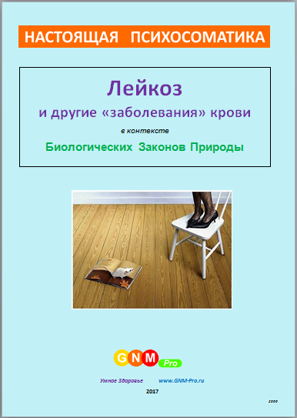
Лейкоз и другие «заболевания» крови
В этой книге описываются причины возникновения и конкретные методы терапевтического воздействия для нормального выхода человека из состояния как лейкоза (лейкемии), так и для других "болезней" крови и органов, участвующих в процессе кроветворения. Это не выдержки из книг по кровеносной системе и опорно-двигательному аппарату, это полноценное самостоятельное издание с более глубоким описанием как собственно причин возникновения лейкемии («рака крови») и других изменений показателей крови, так и методов терапии этих состояний.
Эта книга написана для того, чтобы убрать панику и стереть страх в отношении этого и других подобных диагнозов. Ведь этим людей – пугают, представляя это состояние как «начало конца». Но когда умный человек начинает задавать вопрос: «А так ли это на самом деле?», многое, что раньше казалось очень страшным и неотвратимым, вдруг становится – обычным и нормальным. И совсем не страшным.

Новая Музыкальная Терапия
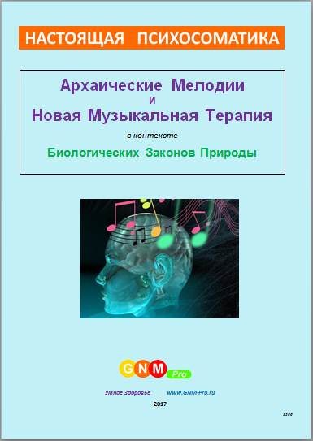
Согласно Биологическим Законам Природы, открытым в 1981 году доктором Хамером, всё происходящее в нашем теле имеет глубокий биологический смысл и всегда направлено только на одно – выживание нас как биологического организма и социального индивида. Все эти изменения в организме и психике, которые называются («аварийные») Специальные Биологические Программы (СБП), подчиняются особому двухфазному шаблону – двухфазному протеканию этих СБП.
В 2006 году итальянская пианистка, профессор Джованна Конти сделала не менее потрясающее открытие. После собственного случая излечения от рака благодаря знанию принципов Новой Медицины она открыла, что практически все классические произведения великих композиторов имеют тот же самый двухфазный шаблон, т.е. они языком музыки описывают реальные жизненные конфликты этих людей.
Сегодня, соединив эти два фундаментальных открытия в медицине и музыке, специалисты имеют в своих руках уникальный терапевтический инструмент. По сути, наступает время настоящей Новой Музыкальной Терапии, основанной на строго научном принципе. И получаемые результаты говорят сами за себя - безмедикаментозное и захватывающе-быстрое улучшение состояния т.н. «детей-инвалидов» только с помощь специально подобранной музыки – это уже доказанный факт. Лечение психозов, тяжёлых хронических состояний и «страшных диагнозов» - это уже реальность сегодняшнего дня.

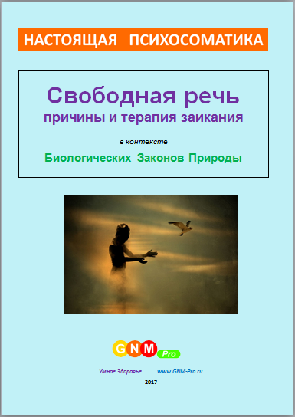
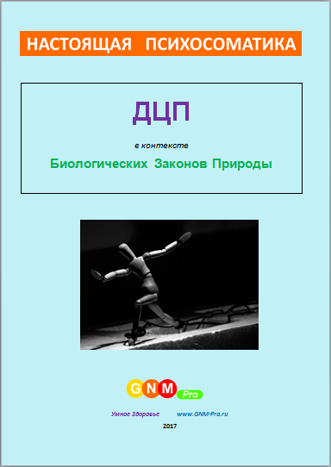
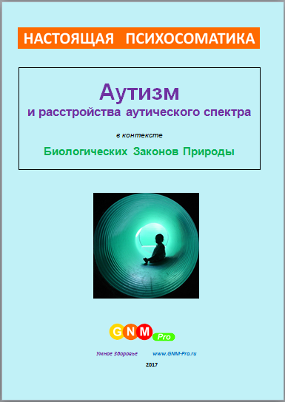
Другая тематическая литература
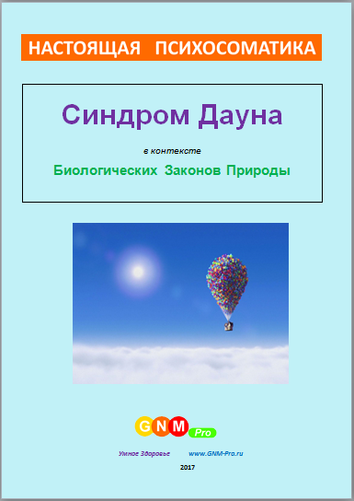

Больше материалов – на сайте Программы Умное Здоровье www.GNM-Pro.ru

